Памятка родителям о правилах пожарной безопасности в период нахождения детей на дистанционном обучении
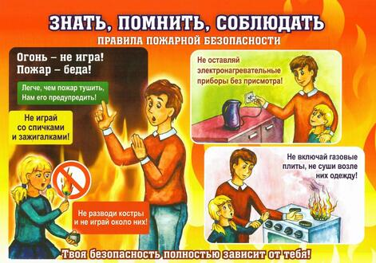
Уважаемые родители! С целью недопущения возникновения пожара в жилом помещении, в период нахождения детей на дистанционном обучении, просим Вас напомнить о необходимости соблюдения правил пожарной безопасности.

БОЛЕЕ 20% ОТ ОБЩЕГО ЧИСЛА ПОЖАРОВ ПРОИСХОДИТ ПО ПРИЧИНЕ ДЕТСКОЙ ШАЛОСТИ С ОГНЕМ проработайте с ребенком вопросы соблюдения правил безопасности в быту, а именно использование в ваше отсутствие бытовых электроприборов и газового оборудования; храните спички и зажигалки в недоступном и незаметно для детей месте, желательно в запертом на ключ ящике; научите детей говорить вам, когда они находят спичку или зажигалку; когда ребенок проявляет любопытство к огню или играет с огнем, объясните ему спокойно и твердо, что спички и зажигалки – это предметы для взрослых, с которыми надо быть осторожными; никогда не используйте спички и зажигалки для развлечения. Дети могут начать подражать вам!
ЧАЩЕ БЕСЕДУЙТЕ СО СВОИМИ ДЕТЬМИ О МЕРАХ ПОЖАРНОЙ БЕЗОПАСНОСТИ. ОБЪЯСНИТЕ ДЕТЯМ, КАК ОНИ ДОЛЖНЫ ПОСТУПАТЬ, ЕСЛИ НАЧАЛСЯ ПОЖАР, А ВЗРОСЛЫХ ДОМА НЕТ! Что делать детям, если возник пожар: обнаружив пожар, немедленно позвонить по телефону – «101» или «112», сообщить фамилию, адрес, что и где горит; предупредить о пожаре соседей, если необходимо, они помогут ребенку вызвать пожарных; НЕЛЬЗЯ прятаться под кровать, в шкаф, под ванну, а постараться убежать из квартиры; ребенку необходимо ЗНАТЬ: дым гораздо опаснее огня. В задымленном помещении – закрыть нос и рот мокрой тряпкой, лечь на пол и ползти к выходу – внизу дыма меньше; при пожаре пользоваться лифтом запрещается. Он может отключиться; ожидая приезда пожарных, СОХРАНЯТЬ СПОКОЙСТВИЕ! когда приедут пожарные, выполнять все их указания.

